

**"Кең таралған пайдалы қазбаларды барлауға, өндіруге жер қойнауын пайдалану құқығының кепіл шартын тіркеу" мемлекеттiк көрсетілетін қызмет регламентін бекіту туралы**

***Күшін жойған***

Солтүстік Қазақстан облысы әкімдігінің 2015 жылғы 23 желтоқсандағы № 494 қаулысы. Солтүстік Қазақстан облысының Әділет департаментінде 2016 жылғы 27 қаңтарда N 3587 болып тіркелді. Күші жойылды – Солтүстік Қазақстан облысы әкімдігінің 2016 жылғы 25 мамырдағы N 170 қаулысымен

      Ескерту. Күші жойылды – Солтүстік Қазақстан облысы әкімдігінің 25.05.2016 N 170 қаулысымен (алғашқы ресми жарияланған күнінен кейін күнтізбелік он күн өткен соң қолданысқа енгізіледі).  
       "Мемлекеттік көрсетілетін қызметтер туралы" Қазақстан Республикасының 2013 жылғы 15 сәуірдегі Заңының 16-бабы 3-тармағына сәйкес Солтүстік Қазақстан облысының әкімдігі **ҚАУЛЫ ЕТЕДІ:**  
      1. Қоса беріліп отырған "Кең таралған пайдалы қазбаларды барлауға, өндіруге жер қойнауын пайдалану құқығының кепіл шартын тіркеу" мемлекеттiк көрсетілетін қызмет регламенті бекітілсін.  
      2. Осы қаулының орындалуын бақылау Солтүстік Қазақстан облысы әкімінің жетекшілік ететін орынбасарына жүктелсін.  
      3. Осы қаулы алғашқы ресми жарияланған күнінен кейін күнтізбелік он күн өткен соң қолданысқа енгізіледі.

|  |
| --- |
| *Солтүстік Қазақстан облысының* |
| *Әкімі* | *Е. Сұлтанов* |

|  |  |
| --- | --- |
|  | Солтүстік Қазақстан облысы |
|  | әкімдігінің 2015 жылғы 23 желтоқсандагы |
|  | № 494 қаулысымен |
|  | бекітілген |

**"Кең таралған пайдалы қазбаларды барлауға, өндіруге жер қойнауын пайдалану құқығының кепіл шартын тіркеу" мемлекеттік көрсетілетін қызмет**

**регламенті**

**Жалпы ережелер**

      1. Осы "Кең таралған пайдалы қазбаларды барлауға, өндіруге жер қойнауын пайдалану құқығының кепіл шартын тіркеу" мемлекеттік көрсетілетін қызмет регламенті "Көмірсутек шикізатын, сондай-ақ көмір және уранды қоспағанда, жер қойнауын пайдалану саласындағы мемлекеттік көрсетілетін қызмет стандарттарын бекіту туралы" Қазақстан Республикасы Инвестициялар және даму министрінің 2015 жылғы 28 сәуірдегі № 521 бұйрығымен (Нормативті құқықтық актілер мемлекеттік тіркеу тізілімінде № 11606 болып тіркелді) бекітілген "Кең таралған пайдалы қазбаларды барлауға, өндіруге жер қойнауын пайдалану құқығының кепіл шартын тіркеу" мемлекеттік көрсетілетін қызмет стандартының негізінде әзірленді.  
      "Кең таралған пайдалы қазбаларды барлауға, өндiруге жер қойнауын пайдалану құқығының кепiл шартын тiркеу" мемлекеттік көрсетілетін қызметі (бұдан әрі – мемлекеттік көрсетілетін қызмет) облыстың жергілікті атқарушы органымен, осы регламенттің 1-қосымшасына сәйкес (бұдан әрі – көрсетілетін қызметті беруші) көрсетеді.  
      Өтініш қабылдау және мемлекеттiк қызмет көрсету нәтижесiн беру:   
      1) көрсетілетін қызметті берушінің кеңсесі;  
       2) осы регламентке 2-қосымшаға сәйкес, Байланыс, ақпараттандыру және ақпарат комитетінің Халыққа қызмет көрсету орталығы шаруашылық жүргізу құқығындағы республикалық мемлекеттік кәсіпорны (бұдан әрi – ХҚО) арқылы жүзеге асырылады.  
      2. Мемлекеттік қызмет көрсету нысаны: қағаз және электронды (ішінара автоматтандырылған) және (немесе) қағаз түрінде.  
      3. Мемлекеттік қызмет көрсету нәтижесі: осы регламентке 3-қосымшаға сәйкес нысан бойынша жер қойнауын пайдалану құқығының кепіл шартын тіркеу туралы куәлік не дәлелді бас тарту.  
      Мемлекеттік қызмет көрсету нәтижесін ұсыну нысаны: электрондық және қағаз жүзінде.  
      Көрсетілетін қызметті алушы куәлікті қағаз тасығышта алу үшін жүгінген жағдайда мемлекеттік қызмет көрсету нәтижесі электрондық форматта ресімделіп, басып шығарылады және көрсетілетін қызметті берушінің уәкілетті тұлғасының мөрімен және қолымен куәландырылады.  
      Порталда мемлекеттік қызмет көрсету нәтижесі көрсетілетін қызметті алушының "жеке кабинетіне", көрсетілетін қызметті берушінің уәкілетті тұлғасының электрондық цифрлық қолтаңбасын (бұдан әрі- ЭЦҚ) қол қойылған электрондық құжат нысанында жіберіледі.  
      4. Мемлекеттік көрсетілетін қызмет жеке және заңды тұлғаларға (бұдан әрі – көрсетілетін қызметті алушы) тегін көрсетіледі.

**2. Мемлекеттік қызметті көрсету процесіндегі көрсетілетін қызметті берушінің құрылымдық бөлімшелерінің (қызметкерлерінің) іс-қимылы тәртібінің сипаттамасы**

      5. Мемлекеттік қызметті көрсету бойынша рәсімді (іс-қимылды) бастау негізі құжаттар қосымшасымен (бұдан әрі – құжаттар топтамасы) көрсетілетін қызметті алушы өтінішінің бар болуы болып табылады.  
      1) көрсетілетін қызметті берушіге:  
      осы регламентке 4-қосымшаға сәйкес нысан бойынша өтініш;  
 белгіленген тәртіппен қол қойылған жер қойнауын пайдалану құқығының кепілі туралы шарт (түпнұсқа үш данада);  
      көрсетілетін қызметті алушы өкілінің өкілеттіктерін растайтын құжат (сенімхат).  
      2) ХҚО-ға:  
      осы регламентке 4-қосымшаға сәйкес нысан бойынша өтініш;  
      белгіленген тәртіппен қол қойылған жер қойнауын пайдалану құқығының кепілі туралы шарт (түпнұсқа үш данада);   
 көрсетілетін қызметті алушы өкілінің өкілеттіктерін растайтын құжат (сенімхат);  
 жеке басты куәландыратын құжат (көрсетілетін қызметті алушыны сәйкестендіру үшін).  
      6. Мемлекеттік қызмет көрсету кезінде құрылымдық бөлімшелер қызметкерлерінің іс-қимылы, рәсімдер (іс-қимыл) тәртібі, оларды орындау реттілігі, соның ішінде әрбір құрылымдық бөлімшедегі барлық рәсімдердің (іс-қимылдардың) өту кезеңдері:  
      1) көрсетілетін қызметті беруші кеңсесінің маманы көрсетілетін қызметті алушының құжаттар топтамасын және өтінішті қабылдауы, тіркеуі және көрсетілетін қызметті беруші басшысына бұрыштама қою үшін өтінішті тапсыруы 30 (отыз) минут;  
      2) көрсетілетін қызметті беруші басшысының бұрыштама қоюы және көрсетілетін қызметті берушінің жауапты орындаушысына тапсыруы 4 (төрт) сағат;  
      3) көрсетілетін қызметті берушінің жауапты орындаушысы ұсынылған құжаттар топтамасының толықтығын, сондай-ақ қойылған талаптарға сәйкестігін тексеруі және мемлекеттік қызмет көрсету нәтижесінің жобасын дайындауы күнтізбелік 4 (төрт) күн, және көрсетілетін қызметті беруші басшысына қол қою үшін тапсыруы 15 (он бес) минут;   
      4) мемлекеттік қызмет көрсету нәтижесінің жобасына көрсетілетін қызметті беруші басшысының қол қоюы 4 (төрт) сағат және көрсетілетін қызметті беруші кеңсесінің маманына тапсыруы 15 (он бес) минут;  
      5) көрсетілетін қызметті беруші кеңсесінің маманымен мемлекеттік қызмет көрсету нәтижесін көрсетілетін қызметті алушыға беруі 15 (он бес) минут.  
      7. Келесі рәсімді (іс-қимылды) орындауды бастау үшін негіз болатын, мемлекеттік қызмет көрсету жөніндегі рәсімдердің (іс-қимылдардың) нәтижесі:  
      1) көрсетілетін қызметті алушының құжаттар пакетінің қабылдауы және тіркеуі;  
      2) жауапты орындаушының анықталуы;  
      3) мемлекеттік көрсетілетін қызмет нәтижесінің жобасы;  
      4) мемлекеттік қызмет көрсету нәтижесіне қол қоюы;  
      5) мемлекеттік қызмет көрсету нәтижесін беруі.

**3. Мемлекеттік көрсетілетін қызмет процесіндегі көрсетілетін қызметті берушінің құрылымдық бөлімшелерінің (қызметкерлерінің) өзара іс-қимыл тәртібін сипаттау**

      8. Мемлекеттік көрсетілетін қызмет процесіне қатысатын, көрсетілетін қызметті берушінің құрылымдық бөлімшелерінің (қызметкерлер) тізбесі:  
      1) көрсетілетін қызметті беруші кеңсесінің қызметкері;  
      2) көрсетілетін қызметті берушінің басшысы;  
      3) көрсетілетін қызметті берушінің жауапты маманы.  
      9. Әр іс-қимылдың ұзақтығы көрсетіле отыра, ) көрсетілетін қызметті берушінің құрылымдық бөлімшелерінің (қызметкерлерінің) арасындағы іс-қимылдардың реттілігіне сипаттама:  
      1) көрсетілетін қызметті беруші кеңсесінің маманы көрсетілетін қызметті алушының құжаттар топтамасын және өтінішті қабылдауы, тіркеуі және көрсетілетін қызметті беруші басшысына бұрыштама қою үшін өтінішті тапсыруы 30 (отыз) минут;  
      2) көрсетілетін қызметті беруші басшысының бұрыштама қоюы және көрсетілетін қызметті берушінің жауапты орындаушысына тапсыруы 4 (төрт) сағат;  
      3) көрсетілетін қызметті берушінің жауапты орындаушысы ұсынылған құжаттар пакетінің толықтығын, сондай-ақ қойылған талаптарға сәйкестігін тексеруі және мемлекеттік қызмет көрсету нәтижесінің жобасын дайындауы күнтізбелік 4 (төрт) күн, және көрсетілетін қызметті беруші басшысына қол қою үшін тапсыруы 15 (он бес) минут;   
      4) мемлекеттік қызмет көрсету нәтижесінің жобасына көрсетілетін қызметті беруші басшысының қол қоюы 4 (төрт) сағат және көрсетілетін қызметті беруші кеңсесінің маманына тапсыруы 15 (он бес) минут;  
      5) көрсетілетін қызметті беруші кеңсесінің маманымен мемлекеттік қызмет көрсету нәтижесін көрсетілетін қызметті алушыға беруі 15 (он бес) минут.  
      10. Осы регламентке 5-қосымшаға сәйкес, әр рәсімнің (іс-қимылдың) ұзақтығы көрсетіле отырып, құрылымдық бөлімшелер (қызметкерлер) арасындағы рәсімдердің (іс-қимылдардың) реттілігіне сипаттамасы осы мемлекеттік көрсетілетін қызмет регламентінің 5-қосымшасына сәйкес әр іс-қимылды (рәсімді) өту Бизнес – процестер анықтамасында көрсетілген.

**Мемлекеттік көрсетілген қызмет процесіндегі халыққа қызмет көрсету орталығы және (немесе) өзге де көрсетілген қызметті берушілермен өзара әрекеттесу тәртібіне, сондай –ақ ақпараттық жүйені пайдалану тәртібіне сипаттама**

      11. ХҚО-ға жүгінгенде мемлекеттік қызмет көрсету жөніндегі әрекетті бастау үшін негіз ХҚО-ның қызметкерімен көрсетілетін қызметті алушыдан құжаттар пакетін қабылдау болып табылады.  
      12. Мемлекеттік қызмет көрсету процесінің құрамына кіретін әрбір әрекеттің мазмұны, оның орындалу ұзақтығы:  
      1) ХҚО-ның қызметкері көрсетілетін қызметті алушымен ұсынылған құжаттар пакетінің дұрыс толтырылғанын және толықтығын тексереді, 5 (бес) минут.  
      Өтінішті толтырудың дұрыстығы мен толықтығын сақтау және толық құжаттар пакетін ұсынған кезде ХҚО-ның қызметкері өтінішті "Халыққа қызмет көрсету орталықтары үшін біріктірілген ақпараттық жүйе" (бұдан әрі ХҚО БАЖ) ақпараттық жүйесінде тіркейді, 5 (бес) минут.  
      2) ХҚО-ның қызметкері егер басқасы Қазақстан Республикасы заңымен қарастырылмаса ақпараттық жүйе құрамында құпиясы бар заңмен қорғалатын мәліметті пайдалануға көрсетілетін қызметті алушының жазбаша келісімін алады, 2 (екі) минут;  
      3) ХҚО-ның қызметкері көрсетілетін қызметті алушының жеке басын сәйкестендіреді, ХҚО БАЖ-да көрсетілетін қызметті алушы және тапсырылған құжаттар тізімі туралы тиісті ақпаратты енгізеді, көрсетілетін қызметті алушыға тиісті құжаттарды қабылдау туралы қолхат береді, 3 (үш) минут;  
      4) ХҚО-ның қызметкері құжаттар топтамасын дайындайды және оны көрсетілетін қызметті алушыға курьерлік немесе осыған уәкілетті басқа байланыс арқылы жібереді, 1 (бір) жұмыс күн;   
      5) көрсетілетін қызметті беруші кеңсесінің маманы көрсетілетін қызметті алушының құжаттар пакетін және өтінішті ХҚО-ның қызметкерінен қабылдауы, тіркеуі және көрсетілетін қызметті беруші басшысына бұрыштама қою үшін өтінішті тапсыруы 30 (отыз) минут;  
      6) көрсетілетін қызметті беруші басшысының бұрыштама қоюы және көрсетілетін қызметті берушінің жауапты орындаушысына тапсыруы 4 (төрт) сағат;  
      7) көрсетілетін қызметті берушінің жауапты орындаушысы ұсынылған құжаттар пакетінің толықтығын, сондай-ақ қойылған талаптарға сәйкестігін тексеруі және мемлекеттік қызмет көрсету нәтижесінің жобасын дайындауы күнтізбелік 2 (екі) күн және көрсетілетін қызметті беруші басшысына қол қою үшін тапсыруы 15 (он бес) минут;   
      8) мемлекеттік қызмет көрсету нәтижесінің жобасына көрсетілетін қызметті беруші басшысының қол қоюы 4 (төрт) сағат және көрсетілетін қызметті беруші кеңсесінің маманына тапсыруы 15 (он бес) минут;  
      9) көрсетілетін қызметті беруші кеңсесінің маманымен мемлекеттік қызмет көрсету нәтижесін ХҚО-ның қызметкеріне беруі 15 (он бес) минут.  
       10) ХҚО-ның қызметкері сәйкес құжаттарды қабылдау туралы қолхатта көрсетілген мерзімде көрсетілетін қызметті алушыға мемлекеттік қызмет көрсету нәтижесін береді, 15 (он бес) минут;  
      Егер көрсетілетін қызметті алушы көрсетілген мерзімде қызмет нәтижесіне жүгінбеген жағдайда, ХҚО бір ай ішінде оны сақтауды қамтамасыз етеді, содан кейін оны көрсетілетін қызметті берушіге тапсырады.  
      Талап етілмеген мемлекеттік көрсетілетін қызметтің дайын нәтижесі үш жұмыс күні ішінде өтініште көрсетілген мекенжай бойынша пошталық байланыс арқылы көрсетілетін қызметті алушыға жіберіледі.  
      14. Мемлекеттік көрсетілетін қызмет көрсету процесінде және мемлекеттік көрсетілетін қызмет көрсету процесінде ақпараттық жүйелерді қолдану тәртібінде көрсетілетін қызметті берушінің (жұмысшылардың) құрылымдық бөлімшелердің өзара қатынасы, осы регламентке 6-қосымшаға сәйкес рәсімдердің (іс-қимылдардың) түгел реттілігіне сипаттамасы Бизнес – процестер анықтамасында көрсетілген.

|  |  |
| --- | --- |
|  | "Кең таралған пайдалы қазбаларды барлауға, өндiруге жер қойнауын пайдалану құқығының кепiл шартын тiркеу" мемлекеттік көрсетілетін қызмет регламентіне 1-қосымша |

**Көрсетілетін қызметті берушінің атауы**

|  |  |  |
| --- | --- | --- |
| № Р/с | Облыстың жергілікті атқарушы органы | Жұмыс тәртібі |
| 1 | 2 | 3 |
| 1 | "Солтүстік Қазақстан облысының индустриялық-инновациялық даму басқармасы" Петропавл қаласы, Қазақстан Конституциясы көшесі, 58 | Қазақстан Республикасының еңбек заңнамасына сәйкес демалыс және мереке күндерінен басқа күндері  дүйсенбіден жұмаға дейін 9-00-ден 18-30-ға дейін түскі үзіліс 13-00-ден 14-30-ға дейін.  Өтініш қабылдау және мемлекеттiк қызмет көрсету нәтижелерiн беру 9-00-ден 17-30-ға дейін түскі үзіліс 13-00-ден 14-30-ға дейін. |

|  |  |
| --- | --- |
|  | "Кең таралған пайдалы қазбаларды барлауға, өндiруге жер қойнауын пайдалану құқығының кепiл шартын тiркеу" мемлекеттік көрсетілетін қызмет регламентіне 2-қосымша |

|  |  |  |  |
| --- | --- | --- | --- |
| Р/с | Облыстың жергілікті атқарушы органы | Құжаттарды қабылдау (жұмыс тәртібі, мекенжайы) | Құжаттарды қарау (жұмыс тәртібі, мекенжайы) |
| 1 | 2 | 3 | 4 |
| 1 | "Солтүстік Қазақстан облысы бойынша Халыққа қызмет көрсету орталығы" республикалық мемлекеттік кәсіпорын филиалы | Қазақстан Республикасының еңбек заңнамасына сәйкес демалыс және мереке күндерінен басқа күндері сағат 9-00 -ден 20-00 –ге дейін үзіліссіз. Петропавл қаласы, Әуезов көшесі, 157 | Қазақстан Республикасының еңбек заңнамасына сәйкес демалыс және мереке күндерінен басқа күндері сағат 9-00 -ден 20-00 –ге дейін үзіліссіз. |
| 2 | "Солтүстік Қазақстан облысы бойынша Халыққа қызмет көрсету орталығы" республикалық мемлекеттік кәсіпорын филиалы Петропавл қаласының № 2 бөлімі | Қазақстан Республикасының еңбек заңнамасына сәйкес демалыс және мереке күндерінен басқа күндері сағат 9-00 -ден 20-00 –ге дейін үзіліссіз. Петропавл қаласы,   Қазақстан Конституциясы көшесі, 72 | Қазақстан Республикасының еңбек заңнамасына сәйкес демалыс және мереке күндерінен басқа күндері сағат 9-00 -ден 20-00 –ге дейін үзіліссіз. |

|  |  |
| --- | --- |
|  | "Кең таралған пайдалы қазбаларды барлауға, өндiруге жер қойнауын пайдалану құқығының кепiл шартын тiркеу" мемлекеттік көрсетілетін қызмет регламентіне 3-қосымша |

            Жер қойнауын пайдалану құқығының кепілі

            туралы шартты тіркеу туралы

            КУӘЛІК

      20____ жылғы "___"_____________                              №_________  
      __________________________________________  
      (қала, аудан)  
      Кепіл беруші: ________________________________________________________  
       (заңды немесе жеке тұлғаның атауы, мекенжайы ЖСН/БСН)  
      Кепіл ұстаушы: ______________________________________________________  
       (банктің атауы, оның заңды мекенжайы)  
      ____________________________________________________________________  
      Кепіл шарты: ________________________________________________________  
       (нөмірі, күні)  
      Жер қойнауын пайдалану құқығының сипаттамасы: _______________________  
      ____________________________________________________________________  
       (жер қойнауын пайдалану операциясының түрі, кен орнының толық атауы)  
      Келісімшарт: ________________________________________________________  
       (келісімшарттың нөмірі мен жасалған күні)  
      Міндеттеменің сомасы: _______________________________________________  
       (санмен, жазумен және валюта)  
      Міндеттемені өтеу мерзімі: ____________________________________________  
       (күні)  
      Ескертпе: ___________________________________________________________  
      *Жер қойнауын пайдалану құқығы кепілі туралы шартты тіркеу туралы куәлікті берген мемлекеттік орган басшысының Т.А.Ә., қолы*

|  |  |
| --- | --- |
|  | "Кең таралған пайдалы қазбаларды барлауға, өндiруге жер қойнауын пайдалану құқығының кепiл шартын тiркеу" мемлекеттік көрсетілетін қызмет регламентіне 4-қосымша |

            (тегі, аты,бар болса әкесінің аты

            немесе көрсетілетін қызметті алушының мекемесінің атауы

            _________________________________________  
 (көрсетілетін қызметті алушының мекенжайы)

            ӨТІНІШ

      ____________________________________________________________________  
____________________________________________________________________  
____________________________________________________________________  
____________________________________________________________________  
         
       Осы өтініш әр тарап үшін бір-бірден 2 данада жасалады.  
      __________________________________ ____________  
      тегі, аты, әкесінің аты (ХҚО қызметкері) (қолы)  
      Орындаушы: тегі аты әкесінің аты ____________  
      Телефоны_________  
Алдым: тегі, аты, әкесінің аты/көрсетілетін қызметті алушының қолы  
      20__жылғы "___" ___________

|  |  |
| --- | --- |
|  | "Кең таралған пайдалы қазбаларды барлауға, өндiруге жер қойнауын пайдалану құқығының кепiл шартын тiркеу" мемлекеттік көрсетілетін қызмет регламентіне 5-қосымша |

**"Кең таралған пайдалы қазбаларды барлауға, өндiруге жер қойнауын пайдалану**

**құқығының кепiл шартын тiркеу" көрсетілетін мемлекеттік қызметтердің бизнес-процестерінің анықтамасы**

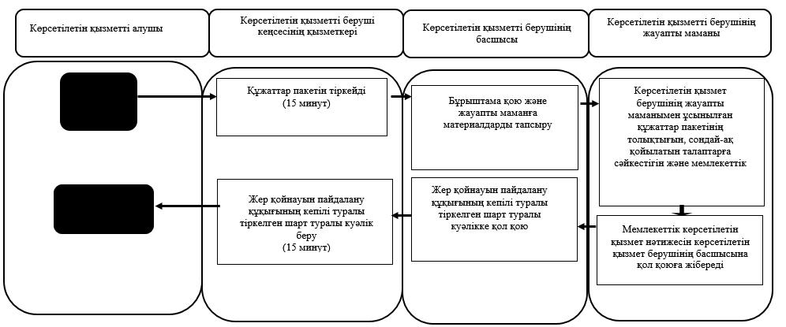

|  |  |
| --- | --- |
|  | "Кең таралған пайдалы қазбаларды барлауға, өндiруге жер қойнауын пайдалану құқығының кепiл шартын тiркеу" мемлекеттік көрсетілетін қызмет регламентіне 6-қосымша |

**ХҚО арқылы көрсетілетін мемлекеттік қызметтердің бизнес-процестерінің анықтамасы**

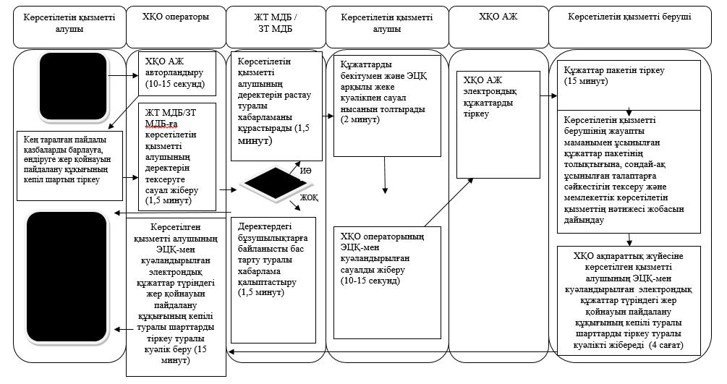

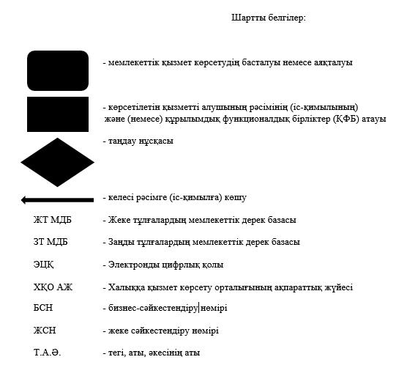

© 2012. Қазақстан Республикасы Әділет министрлігінің «Қазақстан Республикасының Заңнама және құқықтық ақпарат институты» ШЖҚ РМК